1. **Dirty Reads:**

* **Tình huống:**

Trong lúc một nhân viên đang update trạng thái của giáo viên có mã số 2 về 0( Không còn dạy) thì cô hiệu trưởng vào xem danh sách giáo viên đang giảng dạy thì nhân viên hủy giao tác.

* Danh sách cô hiệu trưởng xem ko chính xác

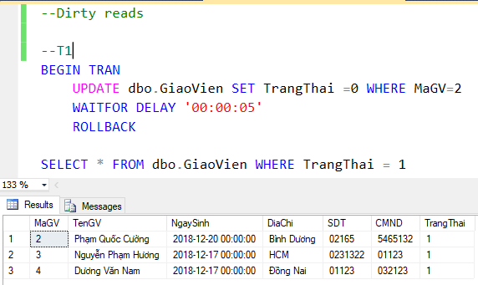

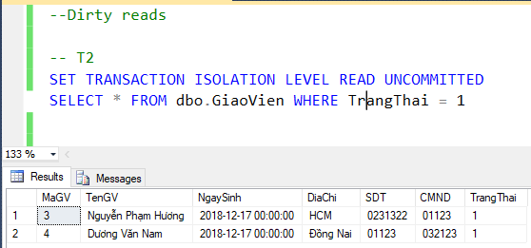

* **Nguyên nhân:** T2 không được thiết lập shared lock nên đọc giá trị chưa commit
* **Giải pháp:** Chuyển mức cô lập của T2 về Read Commited (mức mặc định), vì mức cô lập này thiết lập Shared Lock trên đơn vị dữ liệu được đọc, Shared Lock được giải phóng ngay sau khi đọc xong dữ liệu. Do đó T2 phải chờ T1 kết thúc giao tác mới tiến hành đọc

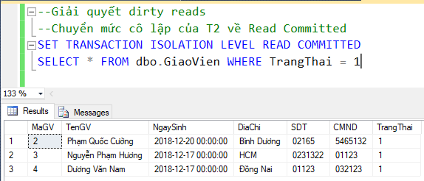

1. **Lost update:**

* **Tình huống:**

2 nhân viên cùng update trị giá hợp đồng, thông tin của người này có thể chồng lên người kia

* Thông tin bị sai

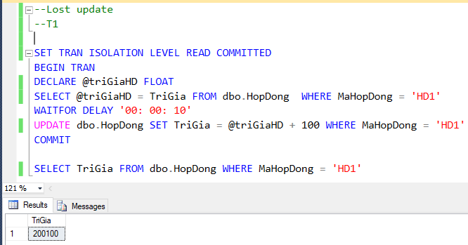

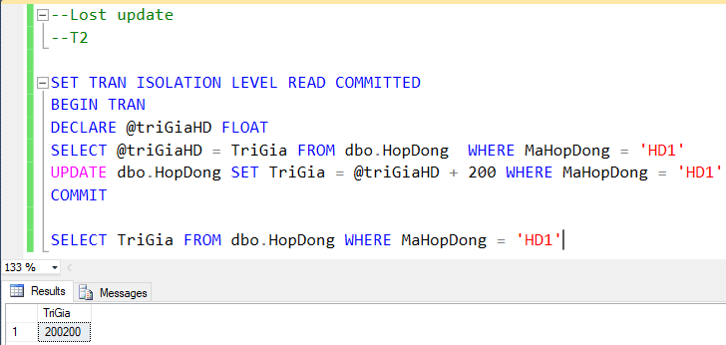

*(Giá trị ban đầu của trị giá hợp đồng HD1 là 200000)*

* **Nguyên nhân:** T1 và T2 lấy giá trị hợp đồng. Khi T1 bị delay, T2 tiến hành update mà không biết rằng giá trị hợp đồng mới đã được T1 update, do đó T2 đang sử dụng giá trị cũ
* Giá trị hợp đồng bị cập nhật sai.
* **Giải pháp:** Sử dụng mức cô lập repeatable read. Khi đó T2 phải đợi T1 kết thúc thì mới tiến hành update.

**Vấn đề: Xảy ra deadlock**

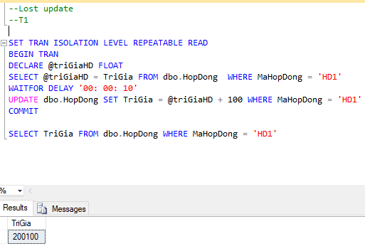

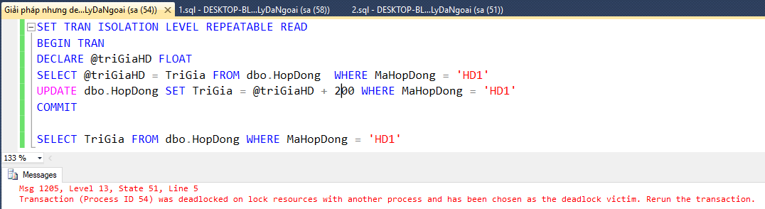

**Nguyên nhân deadlock:**

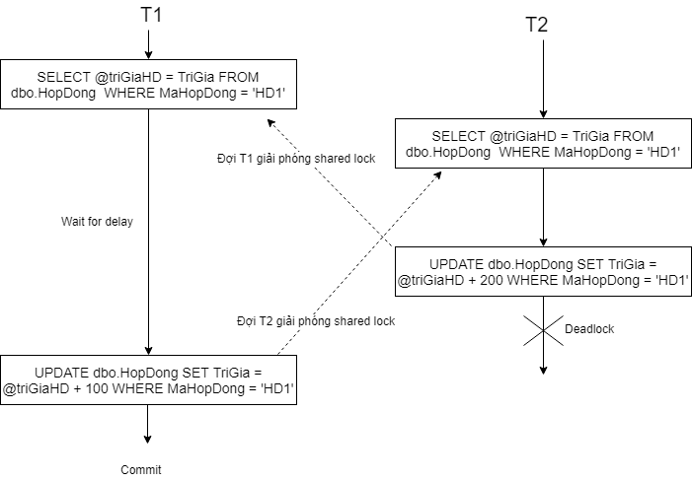

( Khi xảy ra deadlock, hệ quản trị sẽ tự động rollback transaction có kích cỡ nhỏ hơn. Kích cỡ của 1 transaction được xác định bởi số dòng insert, update or delete. Trong trường hợp này, 2 transaction có kích cỡ bằngnhau nên hệ quản trị sẽ rollback transaction T2 thực hiện sau.)

* **Khắc phục deadlock:** Thiết lập khóa Update Lock cho câu lệnh select

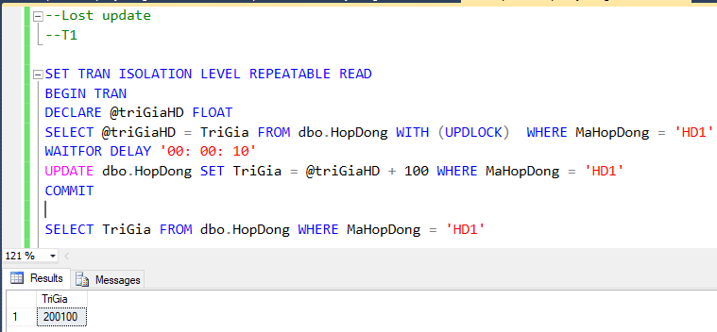

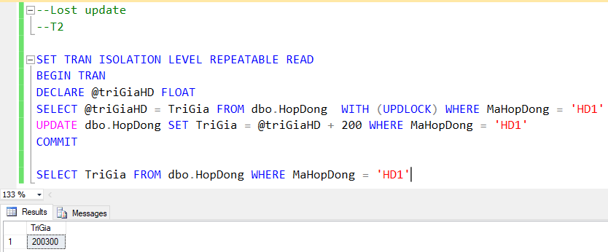

*(Giá trị ban đầu của trị giá hợp đồng HD1 là 200000)*

1. **Unrepeatable data:**

* **Tình Huống:** Cô hiệu trưởng cần thông tin số điện thoại của một giáo viên. Trong lúc xem, một nhân viên tiến hành cập nhật lại SĐT của giáo viên này.
* Cô hiệu trưởng gọi không được -> Cô hiệu trưởng tức.

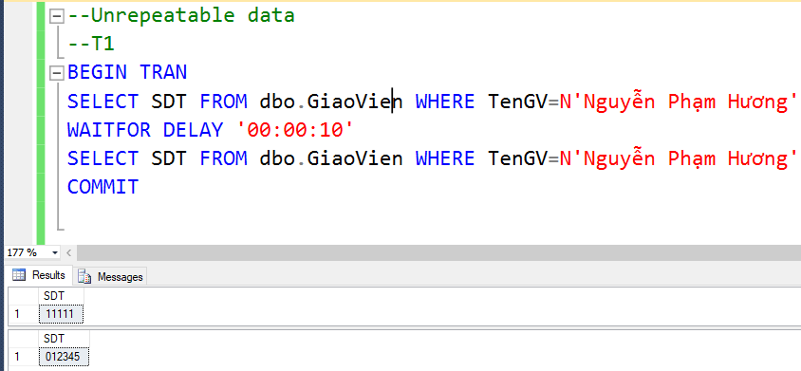

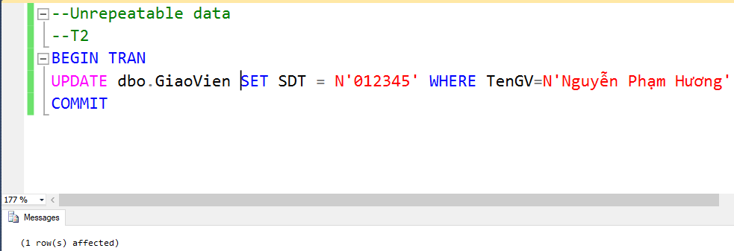

* **Nguyên nhân:** Do T1 đang đọc giá trị , T2 vào ghi dữ liệu mới.
* **Giải pháp:** Chuyển mức cô lập của T1 thành repeatable read. Khi đó T2 phải đợi T1 kết thúc mới update được.

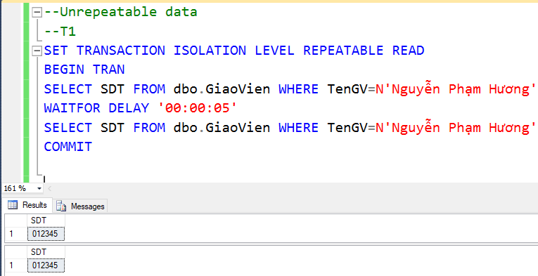

1. **Phantom:**

* **Tình huống**: Trong lúc đang tính tổng số tiền đã thanh toán cho hợp đồng HD1 thì có 1 nhân viên khác thêm thông tin thanh toán cho hợp đồng này
* Kết quả tính toán bị sai.

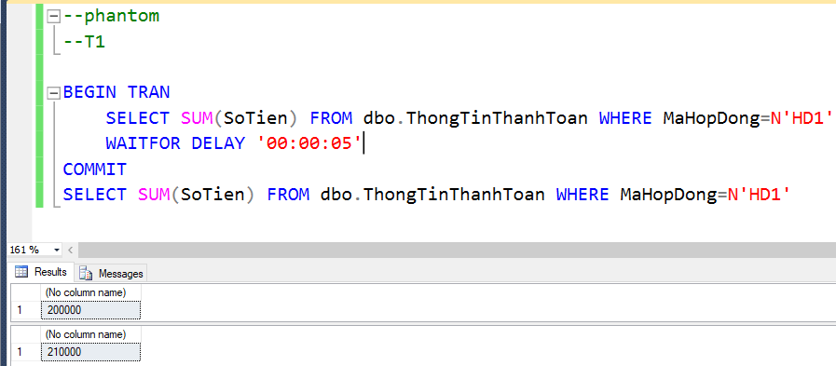

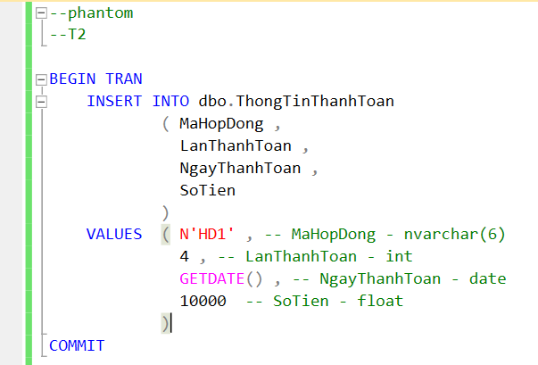

* **Nguyên nhân:** Trong quá trình T1 đang thực hiện tính toán thì T2 thêm 1 dòng dữ liệu vào bảng thông tin thanh toán.
* **Giải** **pháp**: Chuyển mức cô lập về Serializable. T2phải chờ đến khi T1 kết thúc nếu muốn cập nhật, thay đổi giá trị trên đơn vị dữ liệu này. Không cho phép Insert những dòng dữ liệu thỏa mãn điều kiện thiết lập Shared Lock (sử dụng Key Range Lock)

